Sau nhiều năm hoạt động trong “bóng tối”, đội tàu chở dầu của Iran đã bật lại thiết bị AIS.
The Maritime Executive
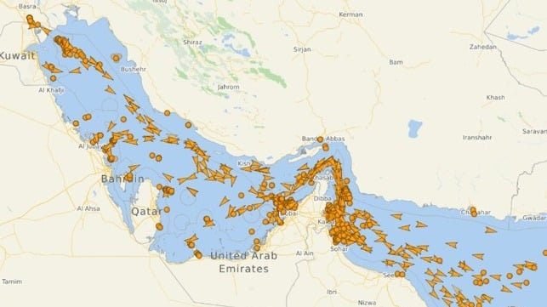
Lưu lượng tàu chở dầu hiển thị trên VesselFinder.com ngày 15 tháng 10có cả các tàu đang neo tại các cảng của Iran.
Vì những lý do hiện chưa rõ ràng, các tàu chở dầu mang cờ Iran đã bật lại thiết bị phát tín hiệu AIS của mình. Trong bảy năm qua, kể từ năm 2018 khi Mỹ tái áp đặt các lệnh trừng phạt, phần lớn các tàu chở dầu mang cờ Iran đã tắt thiết bị phát AIS khi di chuyển trên biển, nhằm che giấu hoạt động vận chuyển vi phạm lệnh trừng phạt.
Hiện tượng này đã được nhiều tổ chức thu thập dữ liệu AIS độc lập ghi nhận, và có thể quan sát được trên bản đồ định vị của VesselFinder.com và MarineTraffic.org. Theo Kpler, 80% số tàu chở dầu của Iran đã phát tín hiệu về vị trí trong vòng 48 giờ qua.
Hiện vẫn chưa rõ nguyên nhân khiến toàn bộ đội tàu mang cờ Iran đồng loạt bật lại hệ thống AIS, một hành động dường như đi ngược logic, nhất là sau khi Liên Hiệp Quốc tái áp đặt các biện pháp trừng phạt đối với Iran vào ngày 28 tháng 9.
Dalga Khatinoglu, một chuyên gia phân tích dầu khí viết cho Iran International, cho rằng động thái này có thể là một nỗ lực của Iran nhằm khẳng định tính hợp pháp trong hoạt động xuất khẩu của mình. Ngoài ra, ông cũng nhận định việc này có thể liên quan đến các cảnh báo của Mỹ rằng việc di chuyển mà không bật thiết bị phát AIS là vi phạm quy định của Tổ chức Hàng hải Quốc tế (IMO), và do đó có thể là căn cứ hợp pháp để chặn giữ những tàu “tàng hình” trên biển. Khatinoglu còn suy đoán rằng Trung Quốc — quốc gia nhập khẩu tới 90% lượng dầu xuất khẩu của Iran — có thể đã đưa ra yêu cầu hoặc áp lực buộc Iran phải tuân thủ quy định này.
Việc không phát hoặc giả mạo tín hiệu AIS thường liên quan đến các hoạt động chuyển hàng giữa các tàu trên biển (ship-to-ship transfer), trong đó việc che giấu hoặc làm giả vị trí của cả tàu giao và tàu nhận là yếu tố then chốt để các hoạt động này diễn ra trót lọt.
Trong lĩnh vực mà chi phí đầu tư rất cao, thời gian thuê tàu cũng là tiền bạc — và việc sử dụng hai tàu VLCC (tàu chở dầu thô cỡ lớn) cho ít nhất hai lần trung chuyển cho mỗi chuyến hàng khiến thời gian vận chuyển kéo dài trung bình đến 10 tuần.
Các chi phí phát sinh này, so với thời gian vận chuyển trực tiếp chỉ khoảng 3 tuần, là gánh nặng tài chính đáng kể cho Iran, bên cạnh việc nước này phải giảm giá bán dầu tới 10%/thùng để thu hút người mua. Do đó, việc quay trở lại hoạt động vận chuyển thông thường (từ cầu cảng nhận đến cầu cảng trả hàng) sẽ giúp Iran tiết kiệm một khoản tiền lớn — miễn là Trung Quốc vẫn chấp nhận mua dầu. Việc bật lại hệ thống AIS có thể là dấu hiệu cho thấy Trung Quốc đã đưa ra cam kết như vậy.
Trong bối cảnh lệnh ngừng bắn tại Gaza vẫn mong manh, việc kiềm chế Iran đã trở thành một yếu tố quan trọng trong nỗ lực của Mỹ nhằm thúc đẩy hòa bình rộng hơn ở Trung Đông.
Cả Trung Quốc và Iran đều có thể lo ngại rằng Mỹ sẽ gia tăng áp lực, bao gồm khả năng chặn giữ tàu chở dầu của Iran trên biển, trong bối cảnh Iran đang đối mặt với những bất ổn trong nước. Do đó, động thái bật lại hệ thống AIS có thể là một cách để Iran loại bỏ yếu tố bí mật trong xuất khẩu dầu, bảo vệ nguồn tài chính quan trọng, đồng thời làm giảm khả năng hợp pháp hóa việc bị bắt giữ tàu trên biển.
------------------------------------------

